PRILOGE

PRILOGA A: PRIMERJAVA TEMELJINIH KONCEPTOV METOD INŽENIRINGA PROGRAMSKE OPREME

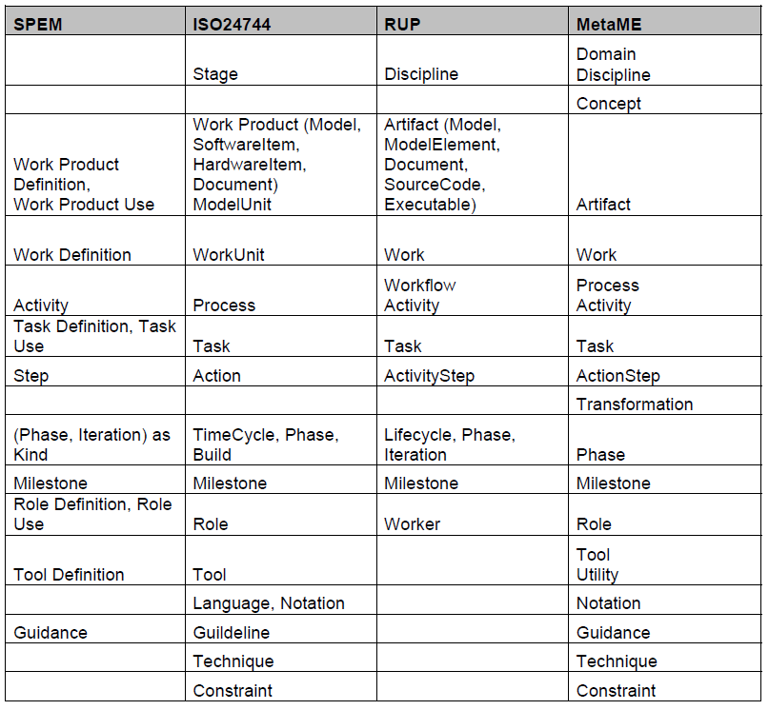

Vir: (Engels in Sauer 2010, 418)

PRILOGA B: PRIKAZ IN OZNAČEVANJE FAZ GLEDE NA DISCIPLINE

|  |  |  |  |  |  |  |  |  |  |  |  |
| --- | --- | --- | --- | --- | --- | --- | --- | --- | --- | --- | --- |
| AVTOR | FAZE |  |  |  |  |  |  |  |  |  |  |
| Novak (2012) | KONCEPT | PRED PRODUKCIJA | PROTOTIP | PRODUKCIJA | ALFA | BETA | GOLD | POST PRODUKCIJA |  |  |  |
| Unger in Novak (2011) | PRED PRODUKCIJA | PRODUKCIJA | ALFA & BETA | GOLD | POST PRODUKCIJA |  |  |  |  |  |  |
| Ramadan in Widyani (2013) po Studio Blitz | PITCH | PRED PRODUKCIJA | PRODUKCIJA | ALFA | BETA | MASTER |  |  |  |  |  |
| Ramadan in Widyani (2013) po Doppler interactive | NAČRTOVANJE | ITERACIJE RAZVOJ-EVALVACIJA | TESTIRANJE | PREGLED |  |  |  |  |  |  |  |
| Ramadan in Widyani (2013) lasten konsolidiran | PROTOTIP | PRODUKCIJA | TESTIRANJE |  |  |  |  |  |  |  |  |
| Ramadan in Widyani (2013) lasten podroben | INICIACIJA | PRED PRODUKCIJA | PRODUKCIJA | TESTIRANJE | BETA | IZDAJA |  |  |  |  |  |
| Babu in Maruti (2013) | PRED PRODUKCIJA (RAZVOJ ZGODBE, RAZVOJ SKRIPTE, ŠTUDIJA IZVEDLJIVOSTI) | PROMOCIJSKI DEMO | NAČRTOVANJE | KREATIVNOST (MODELIRANJE, TEKSTURIRANJE, ANIMIRANJE) | PODROBNO NAČRTOVANJE | KODIRANJE | TESTIRANJE | RAZHROŠČEVANJE | INTEGRACIJA | TESTIRANJE IGRANJA |  |
| Aslan in Balci (2015) | FORMULACIJA PROBLEMA | IZDELAVA IDEJE | NAČRTOVANJE IGRE | RAZVOJ ZAHTEV | ARHITEKTURA | NAČRTOVANJE PROGRAMSKE OPREME | PROGRAMIRANJE | INTEGRACIJA | IZDAJA | UČENJE | POVRATNA INFORMACIJA |
|  |  |  |  |  |  |  |  |  |  |  |  |

Vir: lasten

PRILOGA C: OSNOVNI ARTEFAKTI RAZVOJA VIDEO IGER PO AVTORJIH

|  |  |  |  |  |  |  |  |  |  |
| --- | --- | --- | --- | --- | --- | --- | --- | --- | --- |
| AVTOR | ARTEFAKTI |  |  |  |  |  |  |  |  |
| Novak (2012) | KONCEPT | PREDLOG IGRE | NAČRT IGRE | VODNIK UMETNIŠKEGA SLOGA | TEHNIČNI DOKUMENT | PROJEKTNI NAČRT | NAČRT TESTIRANJA |  |  |
| Bates (2004) | NAČRT IGRE | OPIS OBLIKOVANJA | SPECIFIKACIJA POTREB | PLAN KONFIGURACIJE | NAČRT INTEGRACIJE TESTIRANJA | NAČRT TESTIRANJA | UPORABNIŠKI PRIROČNIK |  |  |
| Rucker (2002) | SPECIFIKACIJA | NAČRT IGRE | ČASOVNI NAČRT | NAČRT OBLIKOVANJA | DOKUMENTACIJA | UPORABNIŠKI PRIROČNIK |  |  |  |
| Schell (2008) | OBLIKOVANJE (PREGLED OBLIKOVANJA, PODROBNI NAČRT IGRE, PREGLED ZGODBE) | INŽENIRING (TEHNIČNI DOKUMENT, PREGLED DELOVNEGA TOKA, OMEJITVE) | UMETNOST (UMETNIKOVA BIBLIJA, PREGLED KONCEPTOV UMETNIN) | UPRAVLJANJE(PRORAČUN, ČASOVNI NAČRT) | PISANJE (ZGODBA NARACIJA. UPORABNIŠKI PRIROČNIK) | IGRALCI (IGRALNI VODNIKI) |  |  |  |
| Richard Rouse III  (2004) | KONCEPT (PITCH, PREDLOG) | KONKURENČNA ANALIZA | NAČRT OBLIKOVANJA | DIAGRAM POTEKA | ZGODBA, NARACIJA | UMETNIKOVA BIBLIJA | TEHNIČNI DOKUMENT | ČASOVNI, POSLOVNI IN MARKETINŠKI DOKUMENTI |  |
| Adams (2013) | VIŠJI KONCEPT, ANALIZA IGRE | ANALIZA IGRE | OBLIKOVANJE OSREDNJEGA IGRALCA | OBLIKOVANJE SVETA | OBLIKOVANJE UPORABNIŠKEGA VMESNIKA | DIAGRAM POTEKA | ZGODBA IN NAPREDOVANJE PO STOPNJAH | TEKST IN AVDIO | SCENARIJ IGRE |
| Bartle (2003) | DOKUMENT VIZUALIZACIJE | NAČRT OBLIKOVANJA | TEHNIČNI NAČRT | UMETNIŠKA BIBLIJA | UPRAVLJANJE PRODUKCIJE | PROTOTIP |  |  |  |

Vir: lasten